PEDIDO DE PROVIDÊNCIAS Nº 2779/2023
Manutenção de boca de lobo na Rua Victor Hugo Kunz, esquina com a Rua Araci Martins, no Bairro São Jorge.
Solicita-se, após os trâmites regimentais, que seja enviada cópia da presente proposição ao Poder Executivo, para que realize as seguintes providências:
Manutenção de boca de lobo na Rua Victor Hugo Kunz, esquina com a Rua Araci Martins, no Bairro São Jorge.

Novo Hamburgo, 20 de julho de 2023.

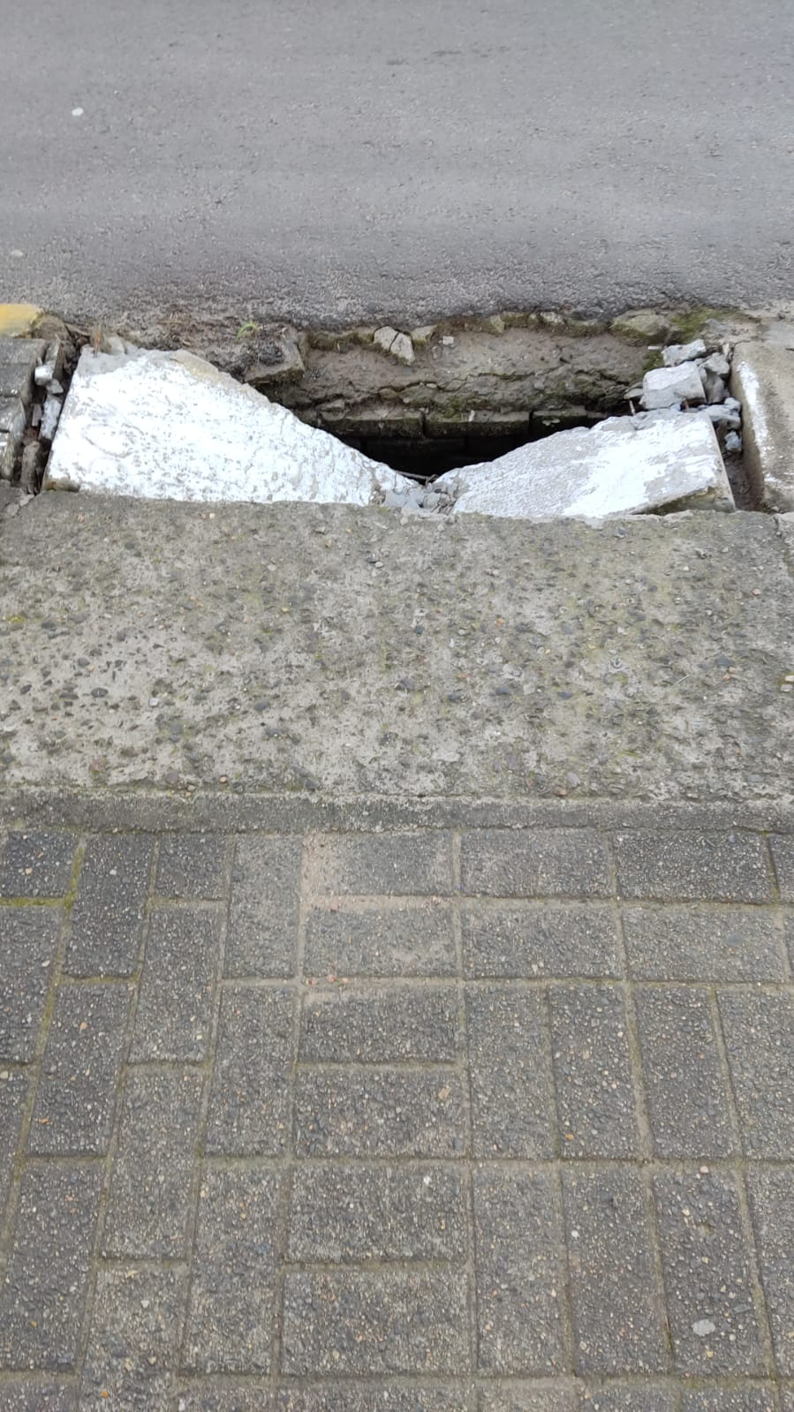
Vereador Gerson Peteffi

Obs.: Redação conforme original do autor.
/AO

